Kompakte Alarmboxen
Mit den neuen E*LDS Alarmboxen Mini und Maxi von Eckelmann gehen Betreiber und Kältefachbetriebe auf Nummer sicher!

Wiesbaden, 24.09.2019: Die neue E*LDS Alarmbox Maxi (B x H x T: 110 x 180 x 90 mm) von Eckelmann ist die ideale Lösung für CO₂-Gaswarngeräte, Temperaturalarme und mehr. Das kombinierte optisch-akustische Signalgerät sorgt für mehr Sicherheit und lässt sich äußerst flexibel einsetzen. Optional ist die kompakte Alarmbox mit einer digitalen Temperaturanzeige (BT30) ausgestattet.
Über einen potentialfreien Kontakt werden Alarmmeldungen aufgeschaltet, wie z.B. Gaswarngeräte für CO₂-Anlagen in Kühlräumen, Temperaturüberwachungen, Notrufeinrichtungen in Tiefkühlräumen oder ähnliche Überwachungsaufgaben. Durch einen zusätzlichen potentialfreien Wechselkontakt kann die Alarmmeldung auch auf weitere Meldegeräte geschaltet werden.
Um das Alarmsignal mit einem pulsierenden Ton von 90-95 dB zu deaktivieren, muss die frontseitige Reset-Taste gedrückt werden. Das optische Signal (Blitzleuchte) bleibt nach einem Reset solange bestehen, wie der Alarm ansteht bzw. bis die Ursache behoben wurde.
Speziell für CO₂-Gaswarngeräte hat die Eckelmann AG darüber hinaus die neue E*LDS Alarmbox Mini im Portfolio (B x H x T: 110 x 110 x 90 mm). Sie verfügt über eine Blitzleuchte mit Hupe in 24V DC Ausführung. Hupe, Blitzleuchte und Reset-Taste sind auf Klemme verdrahtet, somit kann die Alarmbox praktisch an jedes Gaswarnkontrollsystem mit 24V DC digitalem Ausgang angeschlossen werden.
1.353 Anschläge (ohne Überschrift)

Datenblätter zur E*LDS Alarmbox Mini und Maxi:
https://edp.eckelmann.de/edp/lds/_zszwR96Z1T:DE

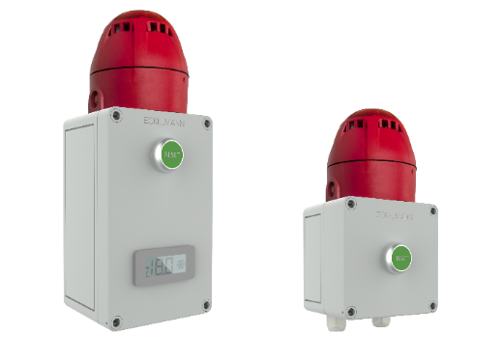

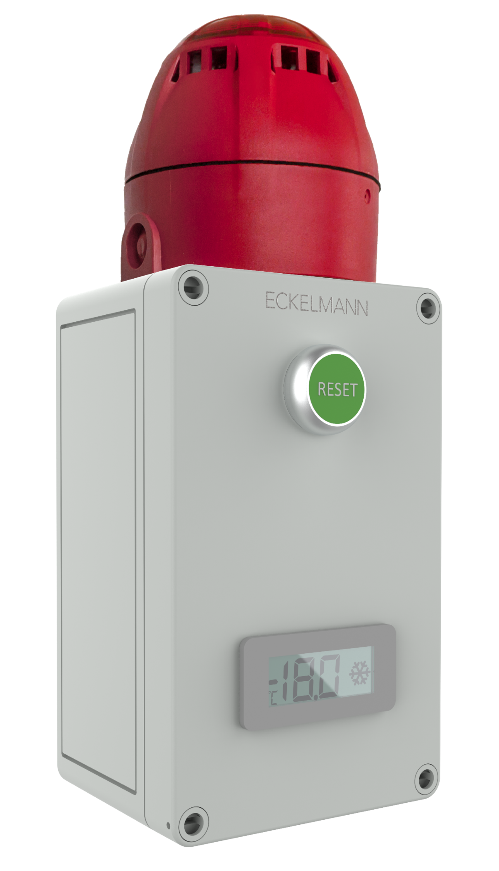

Bildunterschrift: E*LDS Alarmbox Maxi und Mini für CO₂-Gaswarngeräte, Temperaturalarme und mehr (Foto: Eckelmann AG)

Über die Eckelmann AG
Die Eckelmann AG, Wiesbaden, ist ein mittelständischer Automatisierungspartner für den Maschinen-, Geräte- und Anlagenbau. Ihre Schwerpunkte sind die Entwicklung und Serienfertigung optimierter Steuerungslösungen für Maschinen sowie die Programmierung und Systemintegration für Leit- und Automatisierungssysteme. Wichtige Zielbranchen sind: Maschinenbau, Anlagenbau für Metall- und Kunststoffverarbeitung, Chemie und Pharma, Gewerbliche Kälte, Nahrungsmittel, Grund- und Baustoffe, Mühlen und Nahrungsmittelindustrie, Medizintechnik. Die Eckelmann AG wurde 1977 von Dr.-Ing. Gerd Eckelmann gegründet.

www.eckelmann.de

Kontakt:  Eckelmann AG  Berliner Straße 161  65205 Wiesbaden  Tel.: +49 (0)611 7103-0  info@eckelmann.de  www.eckelmann.de | Media Relations:  Pressebüro Schwitzgebel  Felix Berthold  Berliner Straße 2  55283 Nierstein  Tel.: +49 (0)6133 50954-1  Mobil: +49 (0)162 4367696  f.berthold@presse-schwitzgebel.de  www.presse-schwitzgebel.de

